Scenariusz zajęć z funkcjonowania osobistego i społecznego w ramach rozwijania kompetencji społeczno- obywatelskie

Autor: Zyta Czechowska
Przedmiot: Zajęcia z wychowawcą
Czas trwania: 2x 45 minut
Temat zajęć: Patriotycznie w 3D, czyli jak?
Pytanie kluczowe: Czy patriotyzm można wydrukować długopisem 3D?

Zajęcia z wykorzystaniem długopisów 3D, podczas których uczniowie będą usprawnili motorykę małą, tworzac kotyliony i kokardy, czyli symbole w barwach narodowych, które wykorzystywać możemy podczas ważnych wydarzeń szkolnych, państwowych i świąt narodowych.
Dzięki przygotowanym elementom z użyciem długopisu 3D, uczniowie będą rozwijali motorykę małą, koncentrację, skupienie uwagi i precyzję. Wspólnie stworzą chmurę wyrazową z ich skojarzeniami dotyczącymi patriotyzmu. Wykonają karty kolekcjonerskie lub znaczki pocztowe z kotylionami i kokardami wykonanymi długopisem 3D.
Cele zajęć w języku ucznia:
- będziemy wiedzieli co oznacza sformułowanie patriotyzm,
- wykonamy kotyliony i kokardy, które wykorzystywać będziemy podczas uroczystości szkolnych i ważnych państwowych wydarzeń i świąt,
- nauczymy się tworzyć własne karty kolekcjonerskie.

Zasoby:
- długopisy 3D,
- filament (kolory: czerwony i biały)
- szablony kotylionów i kokard,
- laptop, tablet lub smartfon.

Czas na realizację scenariusza: 2 h

Przebieg zajęć:
Część wstępna.
Rozwijanie mowy i poszerzanie słownictwa.
Uczniowie odpowiadają na pytania:
- Kto z Was jest patriotą?
- Kogo z Waszych kolegów i koleżanek nazwalibyście patriotami?
- Z czym kojarzy Wam się patriotyzm?
Wszystkie odpowiedzi na ostatnie pytanie zapisujemy w aplikacji word Art: https://wordart.com/ , z których powstanie chmura wyrazowa. Chmurę tę wydrukujemy i uczniowie wklejają ją do zeszytu.
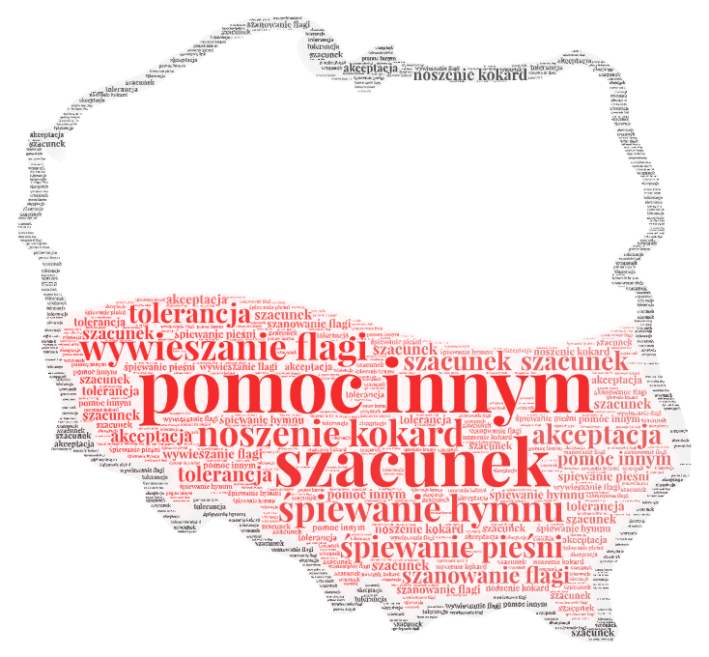
Rys. 1 Przykładowa chmura wyrazowa ze skojarzeniami pt. patriotyzm.

Część właściwa.
- Doskonalenie motoryki małej.
Uczniowie otrzymują szablony kokard i kotylionów i wykorzystując długopisy 3D dokładnie pokrywają filamentem kontury tych symboli. Uczniowie wybierają szablony, które podobają się im najbardziej. Gotowe, przygotowane elementy odkładają do pudełka.
Link do szablonów z kotylionami:
https://drive.google.com/file/d/1qIHCvvIVuT0NFBe2dWpLo6nZ1mkPCjyc/view?usp=sharing
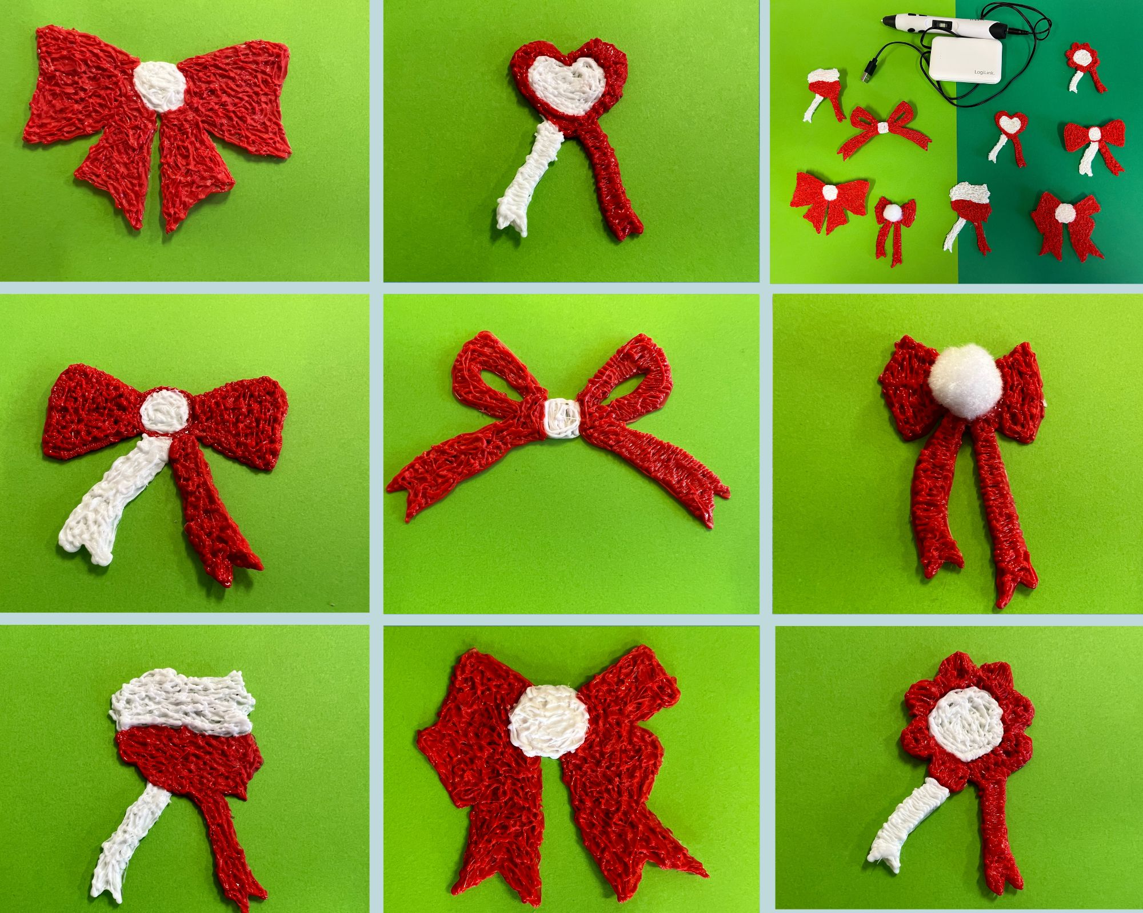
Rys. 2 Kolaż wykonanych przez uczniów kotylionów i kokard.
- Ćwiczenia praktyczne z wykorzystaniem multimediów- przygotowanie i edycja zdjęć.
Uczniowie wyjmują z pudełka przygotowane kotyliony i wykonują im zdjęcia, które wykorzystają do przygotowania kart kolekcjonerskich.

3. Rozwijanie technik szkolnych pisanie i czytanie.
Uczniowie z wykorzystaniem tabletu, laptopa lub interaktywnej tablicy stworzą karty kolekcjonerskie z wykorzystaniem wybranego zdjęcia z kotylionem lub kokardą. Zapiszą po w karcie kilka skojarzeń z kotylionem. Krótko opiszą czym w tradycji Polski są koardy i koltyliony.
Aplikacja do wykonania kart znajduje się TUTAJ: https://remixer.visualthinkery.com/a/toptrump

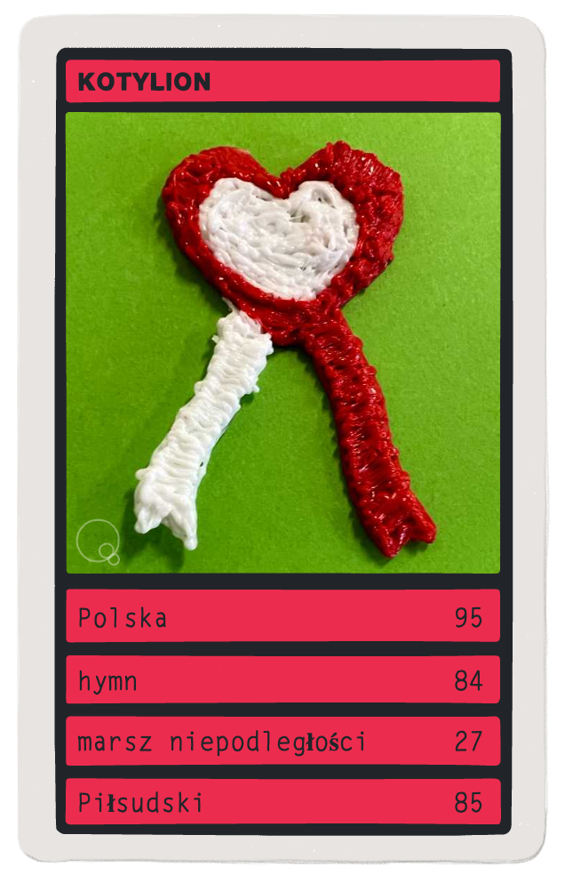
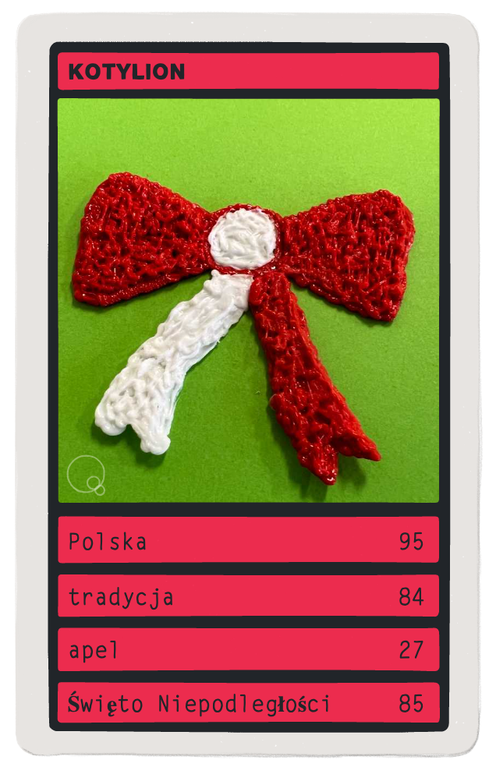
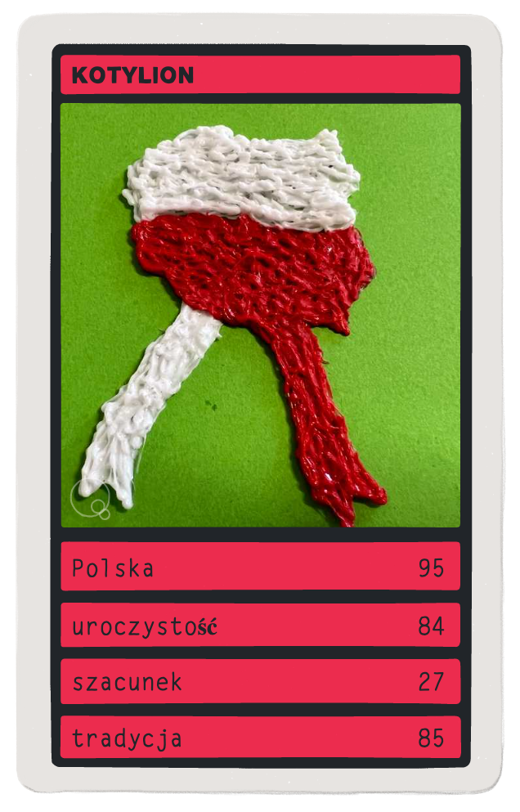
Przykładowe karty kolekcjonerskie.

Rys. 3 Przykładowe karty kolekcjonerskie wykonane na stronie: https://remixer.visualthinkery.com/a/toptrump

Zakończenie zajęć.
Uczniowie prezentują swoje karty kolekcjonerskie. Czytają własne skojarzenia i tworzą klasową wystawę kotylionów.

Szablony na kolejnych stronach:

